http://www.vignoblesalainmaurel.net/images/stories/label-reserve.png

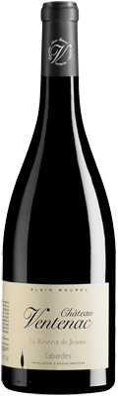

**Philosophie de ce vin :**

La gamme de produit « Château Ventenac » est dédiée à nos vins AOC. Dès lors, à la différence de la gamme « Domaine Ventenac » où le respect de la typicité du cépage est la ligne directrice de l’élaboration des vins, nous tentons de révéler notre terroir dans cette gamme. Ils sont donc vinifiés dans cet esprit : respect de la typicité de l’AOC. L’assemblage contient nécessairement 40% de cépages atlantiques et 40% de cépages méditerranéens, mais varie selon les millésimes. Le Château Ventenac « Réserve » est l’expression fraîche de ce terroir, présentant des arômes de fruits rouges intenses relevés par des senteurs épicées.

**Cépages** : Cabernet Franc (30%), Merlot (30%), Syrah (35%), Grenache (5%)  
**Parcelles** : Calcaires et Argilo-calcaires - « Calbet le Haut », « La Grande Garenne », «Le four à chaux», « Les plots » - Densité : 6500 pieds / Ha  
**Vendange** : Rendements : 50 Hl / ha - Triée - Foulée entièrement

**Vinification** : Cuves inox 300 Hl - Pré-fermentaire à froid pendant 5 jours à 6°C - Levurage - Fermentation à 28°C - Remontages quotidiens - Durée de cuvaison : 35 jours -Fermentation Malo lactique - Soutirage - Filtration  
**Elevage** : 10% de l’assemblage : 12 mois en barriques - Américaines de 225L - 90% de l’assemblage : 12 mois en cuves ciment avec micro oxygénation